**Методическая разработка урока по алгебре**

**«Характеристическое свойство геометрической прогрессии»**

**Организация:** МБОУ «Поселковская средняя школа №1» Атяшевского муниципального района Республики Мордовия

**Учитель математики** Шалунова Юлия Петровна

**Класс: 9**

**Тип урока:** изучение нового материала

**Цели урока:**

* *Образовательные:* вывести характеристическое свойство геометрической прогрессии, научиться его применять при решении задач;
* *Развивающие:* формирование учебных компетентностей (умения анализировать, умения обобщать);
* *Воспитательные:* развитие самостоятельности, умения общаться.
* **Задачи урока:**
* - сформулировать определение геометрической прогрессии;
* - познакомиться с понятием «знаменатель» геометрической прогрессии;
* - вывести формулу n-го члена геометрической прогрессии;
* - применять на практике полученные знания.
* **Планируемые образовательные результаты**
* ***Предметные*:**
* - уметь применять индексные обозначения;
* - распознавать арифметическую прогрессию и геометрическую прогрессию при разных способах задания, устанавливать закономерность, если даны несколько ее первых членов;
* - вычислять члены последовательностей, заданных формулой n-го члена или рекуррентной формулой;
* - уметь анализировать текстовые задачи*;*
* - грамотно применять математическую терминологию и символику;
* - уметь применять формулы арифметической и геометрической прогрессии;
* **Метапредметные:**
* ***Познавательные УУД***
* **–** составлять схемы определения понятия, подведение под понятие;
* - постановка и решение проблемы при составлении задачи;
* **–** проводить сравнение,
* - проводить обобщение,
* – проводить анализ;
* **–** выбираетзадачи в соответствии с целью;
* **–**проводить дедуктивные рассуждения (от правил к примеру);
* ***Регулятивные УУД***
* – уметь формулировать цель учебной деятельности;
* - осуществляет самоконтроль;
* - осуществлятьсамопроверку с использованием образцов, приёмов;
* **-** оценивать свою итоговую деятельность по данным объективным критериям; по собственным критериям, сравнивая их с объективными критериями;
* **–**осуществлять контроль, оценку и коррекцию;
* - уметь контролировать процесс и результат учебной деятельности
* ***Коммуникативные УУД***
* **-** организовывать взаимоконтроль, взаимопроверку и др. на всех этапах учебно-познавательной деятельности по выполненным заданиям предыдущих уровней с обоснованием;
* **–** уметь делать выбор;
* - уметь ясно, точно, грамотно излагать свои мысли в устной и письменной речи, понимать смысл поставленной задачи.
* ***Личностные:***
* – самоопределение;
* – рефлексия собственной деятельности;
* – понимание значение умений для решения задач на геометрическую прогрессию**;**
* **-** способность к эмоциональному восприятию математических объектов;
* **-** креативность мышления, инициатива, находчивость, активность;
* **-** готовность и способность обучающихся к саморазвитию и личностному самоопределению.
* **Технология обучения -** системно-деятельностного типа
* **Методы обучения -**частично-поисковый, объяснительно-иллюстративный, проблемно-поисковый
* **Средства обучения -**учебник, презентация,работа на платформе Учи.ру

**Используется учебно-методический комплект: Учебник- Ю.Н. Макарычев, Н.Г. Миндюк, К.И. Нешков, С.Б. Суворова Л.Б., Алгебра-9**

**Дидактические материалы . Москва, «Просвещение», 2014. Ю.Н. Макарычев, Н.Г. Миндюк, Л.Б. Крайнева, Алгебра-9.**

**ХОД УРОКА**

1. **Актуализация знаний**

**Учитель:**Рассмотрите записи на доске. Являются ли данные последовательности чисел арифметической прогрессией или геометрической прогрессией?

-3,5;-7;-10,5;…; **?** ; -17,5; …

-4;-8;-16;…;?; … Какой знак будет иметь 165 член?

4;-12;36;-108;… Какой знак имеет член последовательности, стоящий на 128 месте?

3;1;1/3;?; …

**Ученик:**Первая последовательность – арифметическая убывающая прогрессия, первый член которой равен -3,5, разность равна –3,5. Для данной последовательности можно найти любой ее член, используя формулу **n** члена или характеристическое свойство арифметической прогрессии «каждый член арифметической прогрессии, начиная со второго, равен среднему арифметическому предыдущего и последующего членов.» Ответ х= -14.

**Ученик:** Вторая последовательность – геометрическая монотонно убывающая прогрессия, первый член которой равен -4, знаменатель равен 2>0, 2>1. Сто шестьдесят пятый член будет отрицательный, т.к. q >1.

**Ученик:** Третья последовательность – геометрическая прогрессия, первый член которой равен 4, знаменатель равен -3<0,знаки чередуются. На сто двадцать восьмом месте находится число 324 .

**Ученик:** Четвертая последовательность – геометрическая убывающая прогрессия, первый член которой равен, знаменатель  равен 1/3. Для данной последовательности можно найти любой ее член, используя формулу **n** члена. Четвертый член равен 1/9.

**II. Постановка проблемы**

**Учитель:** Обобщая сказанное, подумайте и скажите существует ли правило, помогающее другим способом определить энный член геометрической прогрессии?

**Ученик: Нужно**вывести новые свойства геометрической прогрессии.

**III. Изучение нового материала**

**Учитель:**Итак, запишем тему урока. Чтобы вывести характеристическое свойство  каждый из вас должен  последовательно выполнить ряд заданий.

**Задание 1**

1.Рассмотрите три члена геометрической прогрессии, следующие друг за другом в,в,в.

2.Выразите в и в через в и q.

3.Перемножьте полученные равенства.

4.Выразите из полученного равенства в.

**Задание 2**

1.Возведите в квадрат обе части равенства =.

2.Разделите полученное равенство на в в.

3.Проанализируйте полученное равенство. Что оно означает?

**Вывод:** модуль любого члена геометрической прогрессии, начиная со второго, является средним геометрическим предыдущего и последующего членов.

**Учитель: где мы еще встречались с понятием среднее геометрическое?**

**Ученик: при нахождении высоты, проведенной из вершины прямого угла и его катетов в прямоугольном треугольнике.**

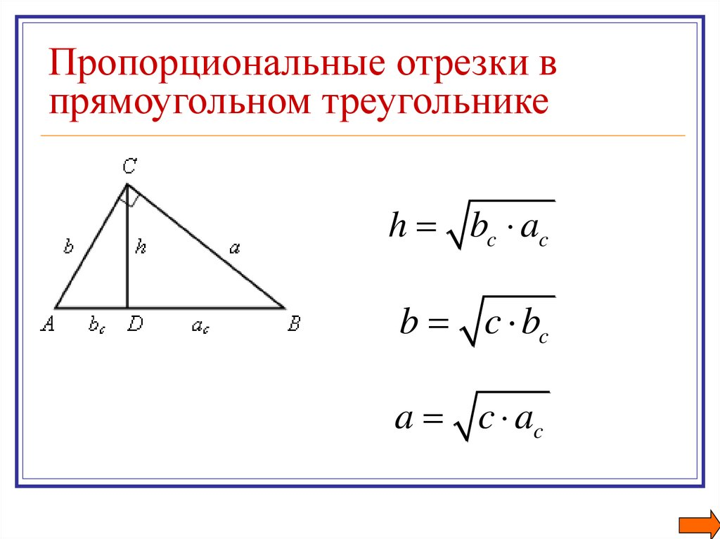

**Задание для самоконтроля:**

Найдите члены геометрической прогрессии (b), обозначенные буквами

b; -8; b; - 2; b; -, если известно, что все они отрицательны.

Решение.

Согласно характеристическому свойству геометрической прогрессии

= = = 4, b= -4.

== =1, b= -1.

q = b: b= - 4: (-8) = 

b= b: q = -8 :  = -16.

Ответ: b= -16, b= - 4,b= -1.

**IV. Закрепление**

**Учитель:**Используя платформу Учи.ру выполните задания, используя  характеристическое свойство геометрической  прогрессии.

**Задания вида:**

1. bhttps://urok.1sept.ru/articles/578210/img46.gif=4,bhttps://urok.1sept.ru/articles/578210/img48.gif=16. Найти bhttps://urok.1sept.ru/articles/578210/img9.gif(bhttps://urok.1sept.ru/articles/578210/img9.gif>0).
2. Найти те значения  переменной t, при которых числа t, 4t, 8 являются последовательными членами геометрической прогрессии.
3. Результаты выводятся на слайд.

**Учитель**:геометрическая прогрессия встречается не только в алгебре, но и в других школьных предметах:

**- в биологии:**как мы уже увидели деление бактерий в благоприятных для них условиях происходит по закону геометрической прогрессии, а также размножение одуванчиков, кроликов, птиц, млекопитающих в благоприятной для них среде происходит по закону геометрической прогрессии;

**- в физике:**ядра урана при ударе об нейтрон делятся по закону геометрической прогрессии.

**- в химии:**при повышении температуры по закону геометрической прогрессии скорость химических реакций растет в геометрической прогрессии.

**- в повседневной жизни:**

Решим задачу:

Необходимо положить в банк 10000 рублей. Известно, что первый банк предлагает 20% годовых, а второй банк - 3% ежемесячно. Условие вкладов: сумма не снимается и не пополняется в течение года. Какой банк выбрать?

Банк 1: 10000·1,2=12000 рублей будет через год

12

Банк2: S12= 10000·1.03=14257рублей.

**Ученик**: Второй банк предлагает более выгодные условия.

**V. Рефлексия**

**Учитель:**С чем познакомились на уроке?

**Ученик: С** характеристическим свойством геометрической  прогрессии.

**Учитель:** Имеют ли данное свойство практическое применение?

**Ученик:**Да. При решении некоторых заданий невозможно обойтись без изученных сегодня свойств.

**Учитель:**В каких случаях применяются изученные свойства?

**Ученик**: При нахождении неизвестных членов прогрессий, при составлении прогрессий с заданными соотношениями между ее членами.

Учитель: Я надеюсь, что знания, полученные на уроке, вам обязательно пригодятся в дальнейшей жизни. Желаю, чтобы вы выбрали такую профессию, которая оплачивалась бы так, чтобы у вас возникала проблема, в какой банк и под какие проценты вложить деньги!

**VI. Домашнее задание**

№  631(б), №  628(а), или заменить один номер составлением задания для устной работы по изученной теме.